***Курение*** *- это не просто вредная привычка. Последствия курения формируются медленно, вредные вещества накапливаются и постепенно приводят к развитию различных заболеваний. Особенно опасным является приобщение к курению в детском и подростковом возрасте, т.к. ещё не сформировавшемуся организму очень трудно противостоять токсическому действию табака.*

***Как же воздействует курение на органы дыхания?***

*Табачный дым попадает в организм курильщика через органы дыхания, компоненты, находящиеся в табачном дыму, раздражают слизистую оболочку дыхательных путей, вызывая её воспаление. Появляется мучительный кашель. Голосовые связки, расположенные в дыхательных путях, также воспаляются, в результате голос приобретает грубый тембр, становится хриплым, а затем сиплым.*

*В лёгких при курении постепенно скапливается табачный дым и сажа. Мучительный кашель травмирует ткани лёгкого, снижает их эластичность, накапливается слизь, происходит вздутие лёгких, значительно ослабевает дыхание.*

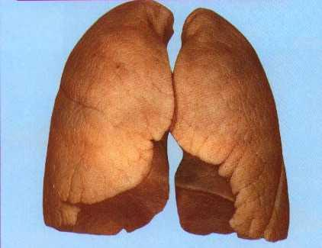 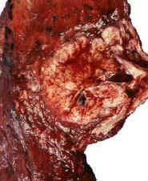

Легкие не курящего человека Легкие курильщика, стаж 5 лет

***Каждый третий четверг ноября, вот уже 30 лет, отмечается Международный день отказа от курения. Его цель — способствовать снижению распространения табачной зависимости, вовлечение в борьбу против курения всех слоев населения и врачей всех специальностей, профилактика табакокурения и информирование общества о пагубном воздействии табака на здоровье. .***

**Жизнь так прекрасна, что укорачивать её что-то не хочется.**

**Курение влияет на наше здоровье и учебу!**

**Ребята, давайте отбросим эту вредную привычку, кто её успел приобрести!**

У вас сложилось убежденье,

Что зря шумят про вред куренья,

Мол, дед ваш прожил девяносто,

Всю жизнь курил, питался просто,

А был всегда как дуб здоров

И прожил жизнь без докторов

На первый взгляд все это так.

Но если б старец не курил табак,

То можно было бы ручаться,

Что жил ваш дед еще лет двадцать!

Сегодня вечером, как ляжем спать,

Ты должен так себе сказать:

«Я выбрал сам себе дорогу к свету

И, презирая сигарету,

Не стану ни за что курить

**Я - человек! Я должен жить!»**